Адреса мультфильмов, созданных учащимися «Стартинки»

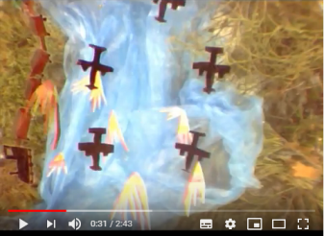 | Свет жизни  https://www.youtube.com/watch?v=ySv9qiRxWTs&t=91s
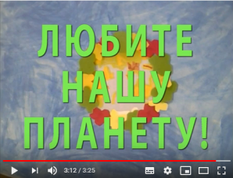 | Чистота Земли  https://www.youtube.com/watch?v=7swdSUrSzrw&t=34s
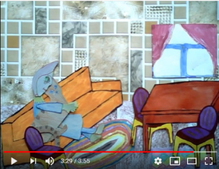 | Всем нужна доброта  https://www.youtube.com/watch?v=WAKtwvi_qow
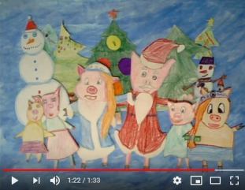 | Новогодняя открытка  https://www.youtube.com/watch?v=qMTq_D-H-_0
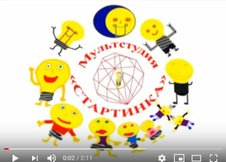 | Три ёлочки  https://www.youtube.com/watch?v=0jyJKNCIorw
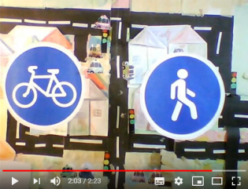 | Дорожные знаки  https://www.youtube.com/watch?v=x1QYBftS4Ug
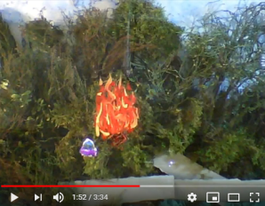 | Судьба леса в наших руках  https://www.youtube.com/watch?v=u4jioBT3ZZg
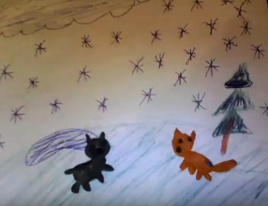 | Как звери Новый год встречали (индивидуальный мультфильм)  https://vk.com/videos-153326769?section=album_10&z=video-153326769_456239108%2Fclub153326769%2Fpl_-153326769_10
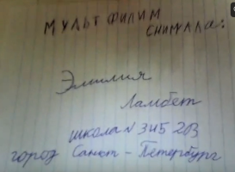 | Первая самостоятельная проба Эмилии Ламбет https://vk.com/videos-153326769?section=album_10&z=video-153326769_456239106%2Fpl_-153326769_10
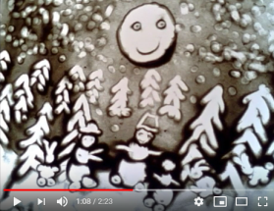 | Снежная сказка  https://www.youtube.com/watch?v=XTDxqwRRpSk
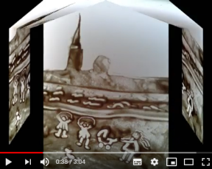 | Любимый город  https://www.youtube.com/watch?v=aYYBDTLnxn0&t=57s
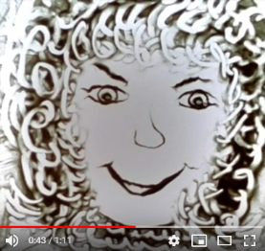 | Зимний этюд  https://www.youtube.com/watch?v=1G27x8aceLM
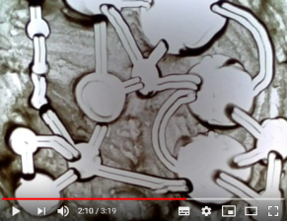 | Интересны факты из жизни Дмитрия Менделеева  https://www.youtube.com/watch?v=fIRhPwySQWM&t=84s
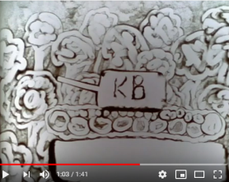 | Прифронтовой завод  https://www.youtube.com/watch?v=KjUtEpte1GY&t=39s

